Siegfried Macht: Kleine Leute – große Töne / Ergänzungsskript
zum gleichnamigen Werkbuch aus dem Strube-Verlag, München Stand 2025-03-15

Inhalt des Skriptes

Vor-Übungen 1
Korn, das in die Erde EG Nr. 98 S. 39 / CD Titel Nr. 1 3
Lobt Gott, den Herrn der Herrlichkeit......................................................... S. 40 5
Die güldene Sonne ........................................................... S. 45 / CD-Titel Nr. 2 6
Bereitet den Weg des Herrn ......................................... S. 50 / CD-Titel Nr. 3 7
Dir scheine die Sonne ……………………………. S. 56/57 / CD Titel Nr. 5 7
Ich kann mich nicht erinnern / Tauf-Erinnerungs-Lied ............. S. 61 8
Gelobet seist du, Jesu Christ ................................................................... S. 64 10
Mein Gott, ein kleines Kind ......................................... S. 65 / CD-Titel Nr. 8 11
Das alte Jahr vergangen ist ............................................................... S. 67 13
Wer wälzt vom Grab den Stein / Der schöne Ostertag .......... S. 72 / CD-Titel Nr. 10 14
Gib das Licht weiter ....................................................... S. 74 / CD-Titel Nr. 11 15
Unsre Kirche hat Geburtstag ………………………….… S. 75 / CD-Titel Nr. 12 15
Geh aus mein Herz – (Quodlibet mit) So schön hat Gott die Welt gemacht ... S. 80 16
In den Bergen wohnt ein Hirte ……………. S. 91 / CD-Titel Nr 18 18
Gott, so wie der Sonnenschein / Quodlibet mit „Sonne der Gerechtigkeit“.. S. 106 19
Werde stark wie Petrus ......................................... S. 110 / CD-Titel Nr. 21 20
Liturgische Bausteine / Immerwährendes / Wiederholungen / Rituale 21

Vor-Übungen
Insbesondere im Vorschulbereich empfiehlt es sich, die komplexeren Spiele und Tänze nicht nur vielfach zu wiederholen, sondern im Vorfeld einzelne Elemente daraus als Mini-Spiele einzuführen.
Beispielsweise können die abschließenden Handbewegungen des Sitztanzes „Blind bin ich gewesen“ (S. 99 dort „Impuls 9-16“) schon vorher bei allerlei anderen Weg-Geschichten genutzt werden - wobei jeweils passende Doppelverse mit 4 bzw 8 Betonungen gesprochen werden:

A-bra-ham ging vie-le Wo-chen
Gott ging mit wie er’s ver-spro-chen…

Mo-se führt den Weg ans Meer
und das Volk zieht hin-ter-her.
Doch am Was-ser geht’s nicht wei-ter,
aus Ä-gyp-ten kom-men Rei-ter....

In diesem Stil lassen sich schnell kleine RAP-Vorlagen dichten, die mit Stampfen, Klatschen und weiterer „Body-Percussion“ begleitet werden können:
Josua ging durch das Wasser  wurde dabei wenig nasser:  Wo er ging, war's flach genug  ihm zu folgen war schon klug. | So ging's erstmal durch den Jordan  dann kam man gleich an 'nem Ort an.  Dieser Ort hieß Jericho  Josua war gar nicht froh...
...denn der Ort war eine Festung
und Soldaten riefen: „Nein
Josua, ihr dürft nicht rein!“

Schaut, da kommen sie gelaufen
und Johannes soll sie taufen
dort wo Gott mit Josua
früher schon am Wasser war.

Korn, das in die Erde EG Nr. 98 S. 39 / CD Titel Nr. 1
Tanz in der Gasse / bzw. in beliebig vielen Vierecken nebeneinander

Tanz zur Passion?
Eine Melodie, deren Tonalität eher herb – deren zügig anzustimmendes Zeitmaß andererseits frisch klingt… Ein Text, der insofern an Martin Luther erinnert, als auch der große Reformator (zumindest in Liedtexten) nicht über das Kreuz nachdenken konnte, ohne bei der Auferstehung zu enden. (Weshalb wir Festlieder Luthers zu allen großen Kirchenjahresstationen kennen, aber nicht zur Passion!) So ist auch dieses Lied nicht eigentlich ein Passionslied, sondern eines, das die Schwelle zum Osterfest markiert.
Wer seine Gemeinde in Bewegung setzen will, sollte das Tanzen in unseren Breiten nicht unbedingt zur Passionszeit einführen. Ohne den Wert bewegter Trauerrituale in vielen Kulturen schmälern zu wollen, hat auch der Verzicht auf das zu anderer Zeit Bereichernde in den Wochen vor Ostern (und eigentlich auch vor Weihnachten) sein gutes Recht.
So wird der im Folgende mitgeteilte Tanz seinen „Sitz im Leben“ eher auf besagter Schwelle finden: In der Osternacht vielleicht, eingangs, in der spärlich beleuchteten oder sich langsam zum Tanz erhellenden Strophe – ehe anschließend die, der dritten Strophe ja schon abzulauschende, Osterbotschaft deutlicher jubelnd um sich greift…
Tanz mit Passion und Ostern als Hintergrund auch in unterrichtlichen Situationen, etwa wenn Bildworte und Gleichnisse von Kreuz und Auferstehung zu erschließen sind. (Vgl. Jh 12,24).

Aufstellung mit Gesicht zum Partner gegenüber als Gasse. Paare zu zweit durchgezählt, bzw. immer zwei Paare tanzen im B-Teil zusammen. Herren- und Damenreihe also wie folgt unterteilt:
D1 D2 D1 D2 D1 D2
H1 H2 H1 H2 H1 H2
In der Reihe sind die Hände der Nachbar/innen in V-Position gefasst, Schrittmaß ist die Halbe.

Takt | Zählzeit | Bewegung
1  2  3  4 | 1, 2  1, 2  1, 2  1, 2 | Rechts seitwärts, Links nachstellen  Rechts seitwärts, Links nachstellen  Rechts seitwärts, Links nachstellen  Rechts seitwärts, Links nachstellen ohne Gewicht
Wdhl | Alles gegengleich nach links: 4 x seit, ran, letzter Ranstellschritt wieder ohne Gewicht
9-12 | Alle lösen die Fassung, die jeweils zusammen tanzenden Vier greifen mit der linken Hand zur Mitte auf das Handgelenk des Vorgängers („Kreuz-fassung“) und gehen mit 8 Schritten gegen Uhrzeigersinn über die Kreisbahn (re-li…) bis auf den eigenen Platz zurück
13-16 | Paarkreis mit 8 Schritten: Dem Partner gegenüber beide Hände etwas unter Schulterhöhe erhoben reichen, fassen und 8 Schritte im Kreis im Uhrzeigersinn über den Platz des Partners weiter bis zum eigenen Ausgangsplatz.
Alles von Anfang an wiederholen.

Symbolik:
- 8 Schritte nach rechts stehen für das Versinken in der Erde.
- Die Gegenrichtung = 8 Schritte nach links versinnbildlichen das Keimen/Auferstehen
- Der Kreis mit Kreuzfassung zeigt: Christi Kreuz setzt uns in Bewegung…
- Der Paarkreis erinnert an spätmittelalterliche Bilder, auf denen Christus einem Toten (meist Adam) am Tag der Auferstehung beide Hände reicht, um ihn aus dem Grab zu ziehen…

Variation für Fortgeschrittene
Ein wirklicher Gassentanz mit fortschreitender Bewegung entsteht, wenn
- jeweils zur Kreuz-fassung sich neue Vierergruppen finden, indem sich die Einser altarwärts (= „rauf“) wenden und die Zweier zur anderen Seite („runter“)
- die Mühle mit acht kleinen Schritten nur halb herum getanzt wird, Herr 1 also auf den Platz von Dame 2 kommt (Herren- und Damenreihe tauschen dadurch die Plätze und alle 1er rücken „rauf“, alle 2er „runter“)
- die dann an den Enden in der nächsten Strophe überbleibenden Personen im Paar mit 8 Schritten auf die Gegenseite tanzen, also wie folgt auf den Platz des Partners wechseln:
- 2 Schritte schräg rechts vorwärts und linksschultrig neben dem Gegenüber zu stehen kommen, beide Hände des Partner auf Schulterhöhe gefasst („Butterfly“)
- 2 Schritte rückwärts, er lässt ihre rechte Hand los
- Seine rechte Hand hebt ihre linke zum Torbogen, unter dem hindurch sie mit 4 Schritten um ihre linke Seite wendend auf seinen Platz tanzt – während er mit 4 Schritten ebenfalls um links wendend auf ihren Platz geht.

Lobt Gott, den Herrn der Herrlichkeit......................................................... S. 40
Branle
Zusätzlich zum im Werkbuch mitgeteilten Gestaltungsvorschlag kann in den Bankreihen noch folgende Schrittfolge (Tempo der Halben) hinzutreten: Die Schritte nach rechts kleiner als die nach links, so dass man letztlich auf der Stelle bleibt.
Zeile | Zählzeit | Bewegung | Kürzel
1 | 1  2  3  4  5  6  7 | Links seitw  Rechts ran ohne Gewicht  Rechts seitw  Li ran  Rechts seitw  Li ran ohne Gewicht  Hände schwingen nach hinten und schnipsen leicht | S li  D re  Schnips
2 |  | Zeile 1 gegengleich wiederholen
3 |  | Wie Zeile 1
4 | 1  2  3  4  5  6  7  8 | Links seitw  Re ran  Links seitw  Re ran ohne Gewicht  Schritte 1-4 gegengleich wiederholen | D li  D re
Die Schritte 3-6 der Takte 1-3 können auch als kleinstschrittiger Ranken-Schritt (Kreuz-Schritt, Grapevine, Mayim) ausgeführt werden.

Die güldene Sonne ........................................................... S. 45 / CD-Titel Nr. 2
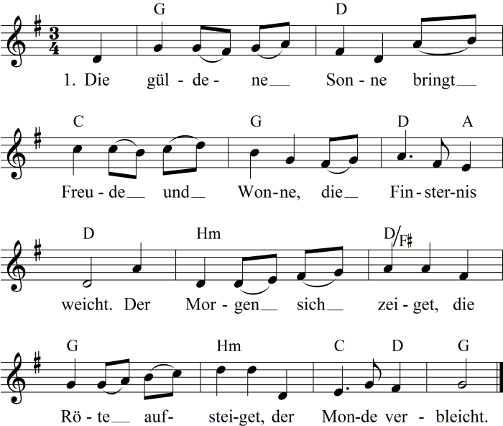
alternativ der Mond, er ver - bleicht

Nun sollen wir loben
den Höchsten dort oben
dass er uns die Nacht
hat wollen behüten
vor Schrecken und Wüten
der höllischen Macht
Kommt, lasset uns singen,
Die Stimmen erschwingen
Zu danken dem Herrn.
Ei, bittet und flehet,
Dass er uns beistehet
Und weiche nicht fern.
In meinem Studieren
Wird er mich wohl führen
Und bleiben bei mir,
Wird schärfen die Sinnen
Zu meinem Beginnen
Und öffnen die Tür.

Text: Philipp von Zesen , 1619 – 1689
Melodie: Johann Rudolph Ahle , 1625 – 1673

Bereitet den Weg des Herrn ......................................... S. 50 / CD-Titel Nr. 3
Pavane im Advent

Soll der Original-Pavane-Schritt schon mit jüngeren Kindern ansatzweise erreicht werden, so empfiehlt sich eine bildhafte Einführung etwa wie folgt:
Simple links: Nach links in die Kreismitte schauen: Ist die Krippe schon da? Nein!
Simple rechts : Nach rechts auswärts schauen: Ist die Krippe dort? Nein!
Double: Es ist ja auch noch viel zu früh, also zählen wir mal (pro Schritt): 1. Advent, 2. Advent, 3. Advent und der 4. ist „Spitze“ (ohne Gewicht auf „Spitze“ gestellt!) – da ist Weihnachten nämlich nicht mehr weit...

Leichter ist aber die freie Schrittgestaltung beim festlichen Einzug zur Musik bzw. zum eigenen Singen. Auch dann wäre es aber schön, wenn mit den Kindern vorher ein einfacher gemeinsamer Schritt gesucht bzw. ausprobiert wird. Um wiederum dem Original möglichst nahezukommen, aber das schnellere Bewegungsstreben der Kinder aufzunehmen, bietet sich z.B. an:
Simple links: Mit links beginnend drei schnelle, kurze Schritte vorwärts (und kurze Pause)
Simple rechts : Mit rechts beginnend drei schnelle, kurze Schritte vorwärts (und kurze Pause)
Double: Mit links beginnend drei große, ruhige Schritte vorwärts und dann rechts anstellen.
Dazu kann erstmal mit dem folgenden Merkvers mitgesprochen/mitgesungen werden (auf den unterstrichenen Zeiten erfolgt jeweils der Schritt):
Drei Schrit - te gehn
drei Schrit - te gehn
dann drei-mal ein gro-ßer Schritt (und ran)

Dir scheine die Sonne ……………………………. S. 56/57 / CD Titel Nr. 5
Als Tanzspiel zu St. Martin auch mit folgenden (Deutungs-)Varianten: In der Mitte brennt eine große Kerze (Das Christuslicht hat Martin angesteckt; das Martinslicht steckt uns, stecken wir an…). An dieser Kerze können später die Kerzen in den Laternen angesteckt werden. Vorher singen und tanzen wir… Jetzt lässt sich die Bewegung auch so deuten:
Takt 1+2: Martin hört die hin- und herschwingenden Glocken der christlichen Gottesdienste
Takt 3-6 Er geht mit den Christen in ihren Gottesdienst und in den Alltag zurück…
Takt 7+8 … da begegnet ihm der Bettler, dem er den halben Mantel abgibt; d.h. den er nun hinzuholt auf den Weg zum Licht und in die Wärme…
Oder bei den ersten Durchgängen tanzen wir die Takte 7+8 noch mit nachgeahmten Reitbewegungen: Martin bei den Soldaten als Reiter…

Ich kann mich nicht erinnern / Tauf-Erinnerungs-Lied ............. S. 61

Als Branle (Reigen) tanzen
Im Kreis mit Fassung beider Nachbarn, Schrittmaß ist die Halbe.
Takt | Zählzeit | Bewegung | Kürzel
 |  | (Auftakt abwarten)
1 | 1  2 | Links seitw  Rechts ran ohne Gewicht | S li
2  3 | 1  2  1  2 | Re sw  li ran  re sw  li ran o G | D re
4-6 |  | Wie 1- 2 | Wdhlg
7  8 | 1  2  1  2 | Li vor  Re ohne Gewicht ran (o.ä.)  Re rückw  Li vorschwingen (oder li Ferse ohne Gewicht vor der rechten Spitze aufsetzen) | S li vor  S re rück

Als Branle (Reigen) tanzen in einfacherer Variante
Takt | Zählzeit | Bewegung | Kürzel
 |  | (Auftakt abwarten)
1 | 1  2 | Links seitw  Rechts ran ohne Gewicht | S
2 | 1  2 | Rechts seitw  Links ran ohne Gewicht | S
3  4 | 1  2  1  2 | Li sw  Re ran  Li sw  Re ran o G | D
5  6 |  | Wie 1+2 | S  S
7  8 | 1  2  1  2 | Re vor  Li vor  Re rückw  Li ohne Gewicht ran und Klatscher | D  (Klatscher)

Als Branle (Reigen) tanzen in einfachster Variante:
Nichts anderes als D(ouble) li und D(ouble) rechts im regelmäßigen Wechsel; dabei die Schritte nach li groß und die nach re klein ausführen.

ZEITMASS stimmt nicht, zur CD eher Allemande

Und hier zum zweistimmigen Singen:

Variante A
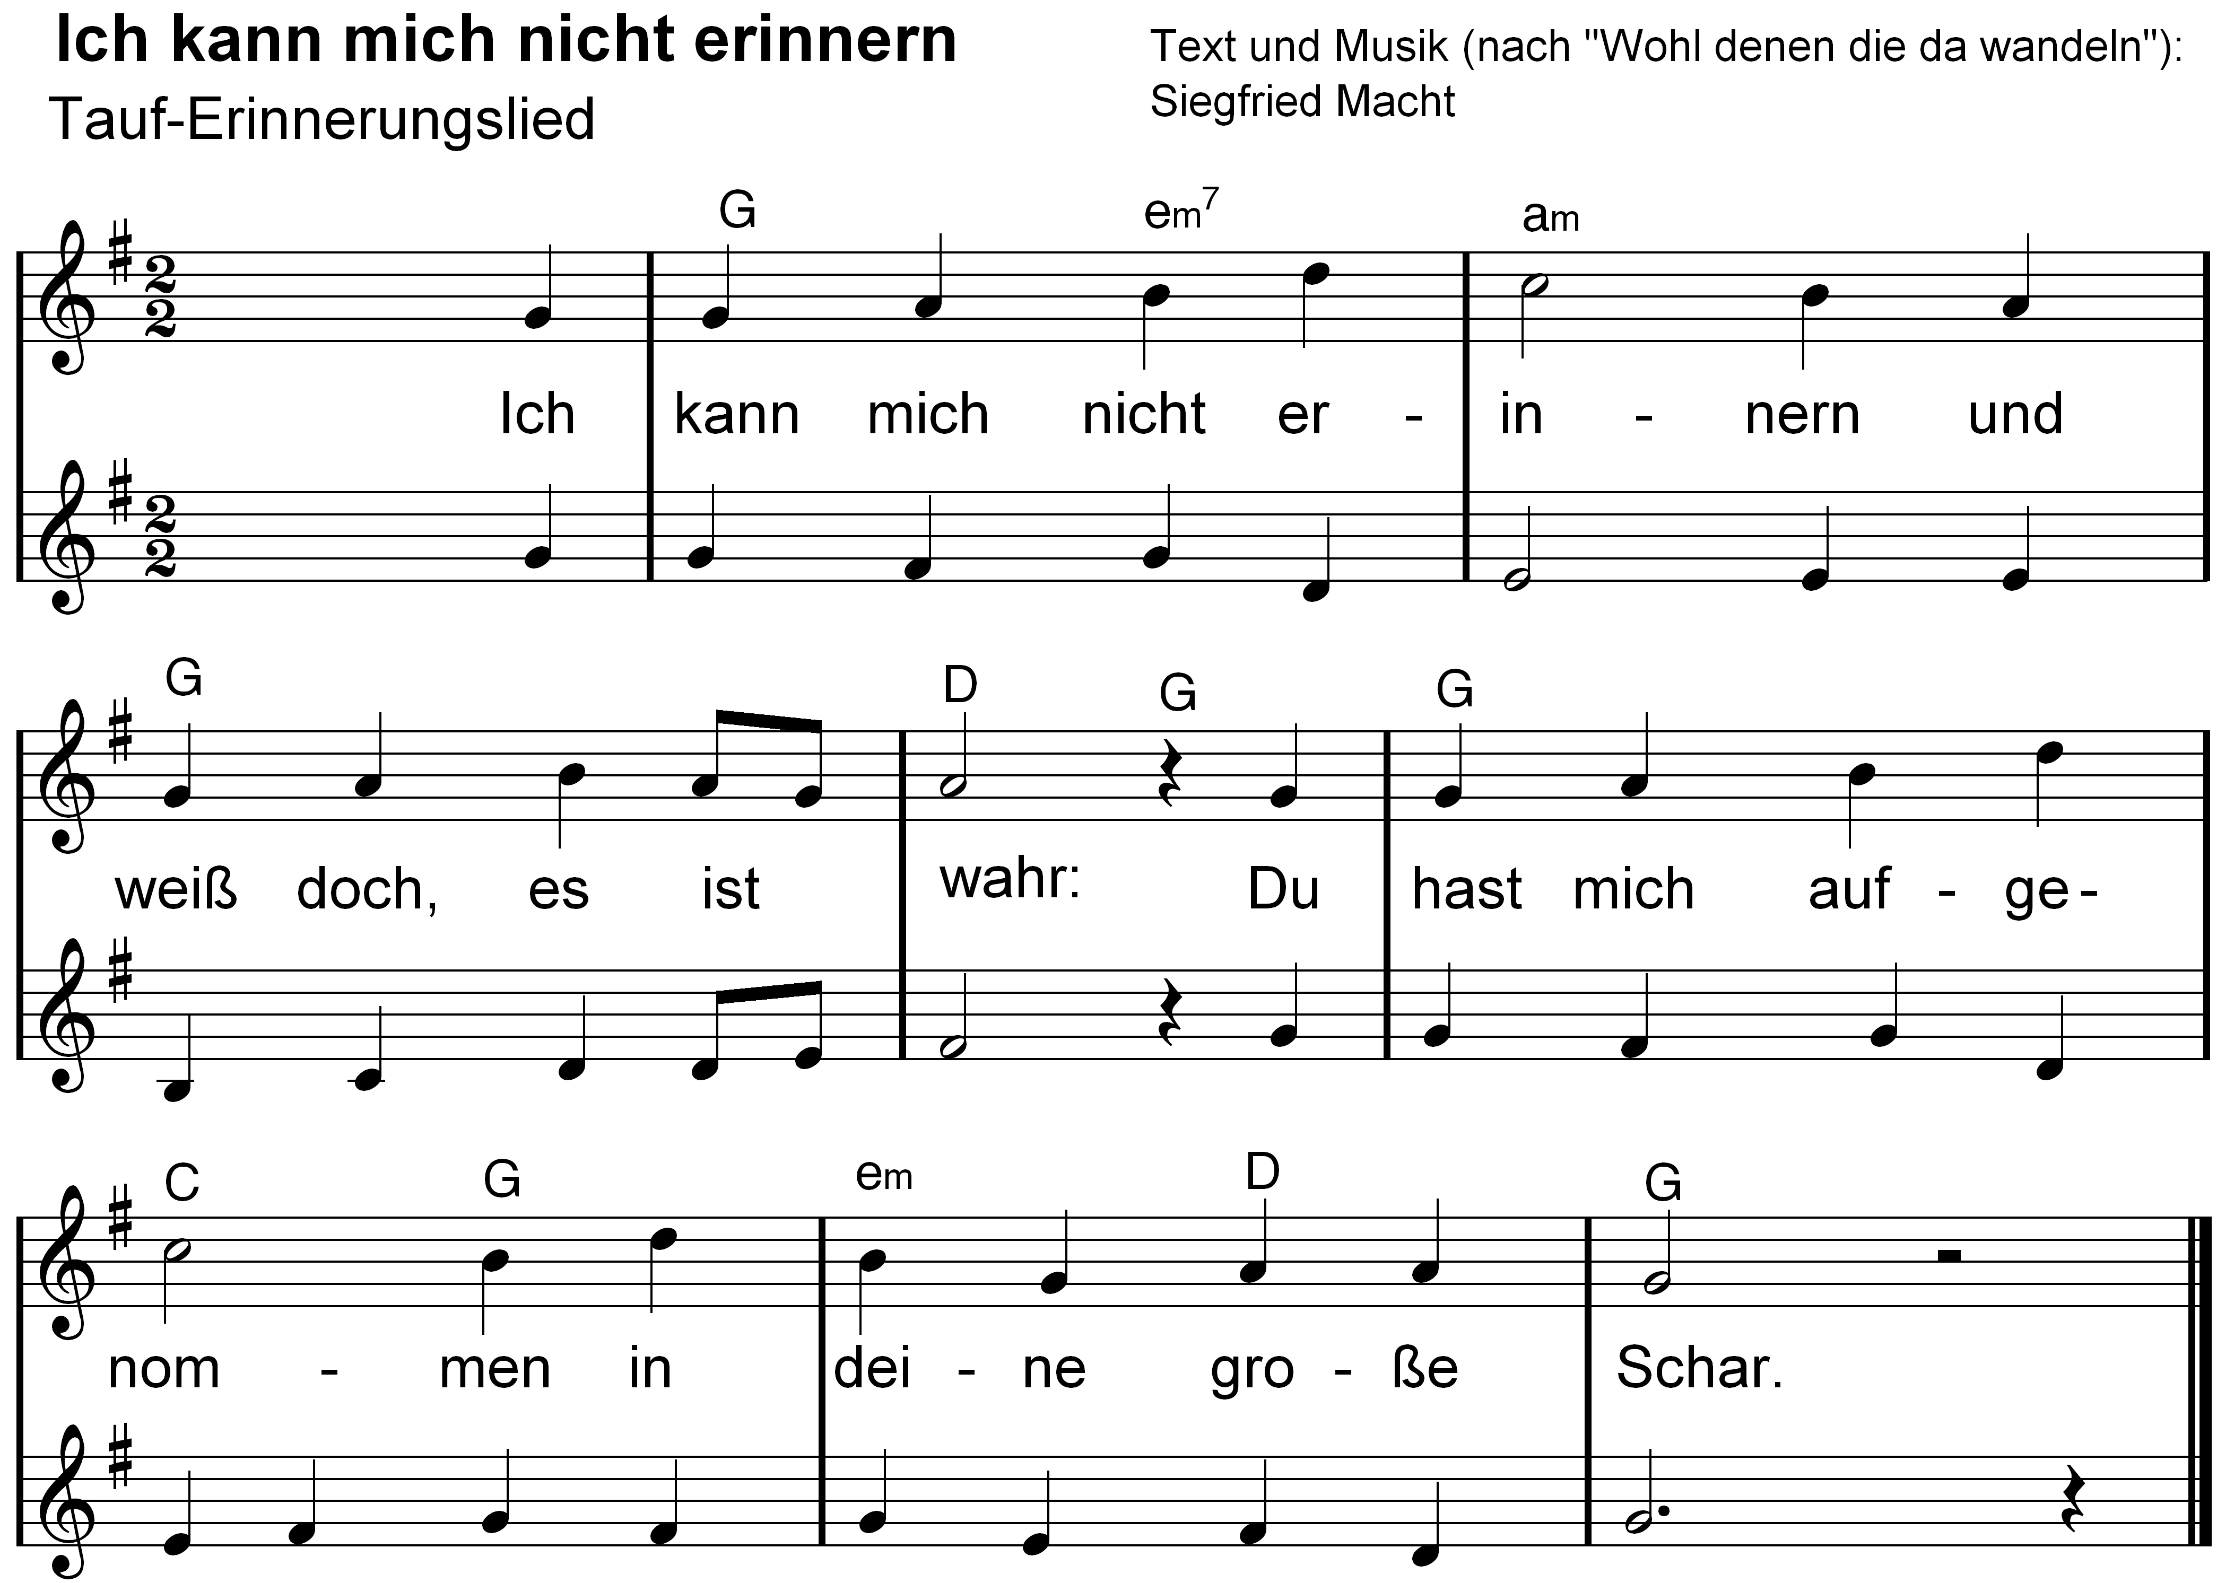

Variante B (evtl im Wechsel mit A, aber beide nicht gleichzeitig!)
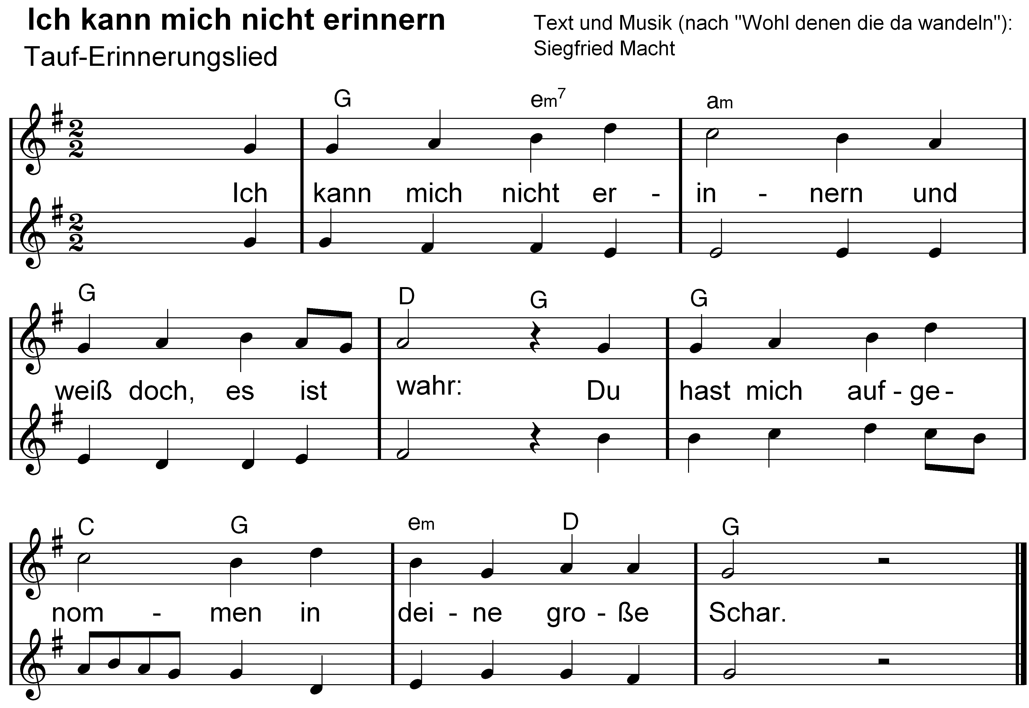

Gelobet seist du, Jesu Christ ................................................................... S. 64
Branle

Zur unteren Notenreihe (Erwachsene = c.f. = Choralmelodie) passt die Schrittverteilung (Beginn nach der Achtel als Auftakt)

a) entweder wie im EG als 4/4 mit der Viertel als Schrittmaß
4 x D,D (Double links großschrittig, Double rechts kleinschrittig)
1 x S,S (Sinmple li, Simple rechts)

b) oder wie im Liederbuch “Kleine Leute-große Töne”) als 2/2 mit der Halben Note als Schrittmaß
2 x D,D
1 x S,S und dazu noch 2 Halbe Pause am Strophenende in der Singstimme aushalten

Mein Gott, ein kleines Kind ......................................... S. 65 / CD-Titel Nr. 8
Weihnachts-Allemande

Paarweise im Kreis, linke Seite zeigt zur Mitte (= Flankenkreis links), innere Hände im Paar gefasst.
Paare durchgezählt: Einser- und Zweier im Wechsel.
Zählzeit ist die Viertel-Note. Es beginnen die Außenfüße

VERSION A
Takt | Zähl-zeit
 |  | (Auftakt abwarten)
Grundschritt Allemande (gegenfüßig): |  |  | ungefasst
1 | 1  2  3  (4) | Außenfuß vor  Innenfuß vor  Außenfuß vor | Schnipsen / klatschen
2 | 1  2  3  (4) | Innenfuß vor  Außenfuß vor  Innenfuß vor | Schnipsen / klatschen
Partner wenden sich zueinander:
3 | 1  3 | Außenfuß seitwärts absetzen  Knappe Viertelwendung zum Partner und Innenfuß seitwärts absetzen | Innenhand des Partners fassen und heben  Fassung senken
4 | 1  3 | Weitere knappe Viertelwendung, so dass alle nun (fast) im Uhrzeigersinn schauen und dazu den neuen Innenfuß setzen,  den neuen Außenfuß setzen und damit weiterwenden, so dass alle nun im Uhrzeigersinn schauen | Die anderen Hände (neue Innenhände) in Gürtelhöhe fassen  Fassung heben
5 | 1-3 | Alle Einserpaare lassen die gefassten Hände als Torbogen oben und gehen drei Schritte vorwärts (über Kreisbahn im Uhrzeigersinn) | Alle Zweierpaare senken die Fassung und gehen gebückt mit drei Schritten rückwärts unter den Torbögen der Zweierpaare hindurch.
6 | 1  2  3 | Alle Einserpaare gehen gebückt rückwärts mit drei Schritten unter den Torbögen der Zweierpaare hindurch | Alle Zweierpaare heben die gefasssten Hände als Torbogen und gehen drei Schritte vorwärts

Zum Neubeginn mit dem ersten Schritt Fassung lösen und Wendung (Innenschulter geht zurück)…

Bei wenig Platz kann Takt 2 auch rückwärts ausgeführt werden, die Paare bewegen sich dann mehr oder weniger auf dem Platz hin und her.

VERSION B
Bis Takt 4 wie Version A. In Takt 5 gehen die Einserpaare wie oben, Zweierpaare gehen aber vorwärts gegen Uhrzeiger (haben schon vorher nicht so weit gedreht wie die Einser). Takt 6 drehen die Einser weiter um die Außenseite und die Zweier wiegen auf dem Platz (Gewicht auf innen-außen-innen)

VERSION C = Vereinfachung für Jüngere
Paare müssen nicht durchgezählt sein. Takt 1-4 wie oben, In Takt 5 und 6 einfache Kreisbewegung mit dem eigenen Partner gegenüber, zum Beispiel Paarkreis ganz herum (oder Handtour, Arming o.Ä.)

VERSION D
Je drei (!) Paare hintereinander gehören zu einer Gruppe: Einser-, Zweier, und DreierPaar. Takt 1-4 wie oben. In Takt 5 und 6 ziehen alle Dreierpaare unter den Torbögen der vor ihnen stehenden Zweier- und Einser hindurch. Im nächsten Durchlauf ziehen die nun hinten stehenden Zweier durch usw.

VERSION E = Einfachste Variante im Kreis fürs Mitmachen der ganz Kleinen
Aufstellung im Kreis mit Blick zur Mitte, Hände beider Nachbarn gefasst (ist aber nicht zwingend). Die textausdeutende Kernbewegung in den Takten 3 und 4 gleicht dem Originaltanz, alles andere kann auch variiert werden:

Takt | Zähl-zeit | Bewegung | Kürzel
 |  | (Auftakt abwarten)
1 | 1  2  3  (4) | Links seitwärts  rechts an li ranstellen  links seitwärts  (re ohne Gewicht anstellen oder in der Luft lassen und evtl. schnipsen oder klatschen) | 3 nach links
2 | 1  2  3  (4) | Innenfuß vor  Außenfuß vor  Innenfuß vor  (li ohne Gewicht anstellen oder in der Luft lassen und evtl. schnipsen oder klatschen) | 3 nach rechts
3 | 1  3 | Fassung heben,  Fassung auf mittlere Höhe absenken bzw. zur Mitte zeigen lassen | heben  auf mittlere Höhe senken
4 | 1  3 | Fassung ganz fallen lassen,  wieder heben | Ganz senken  wieder heben
5 | 1  2  3  (4) | Wie Takt 1, aber vorwärts | 3 vor
6 | 1  2  3  (4) | Wie Takt 1=5, aber rückwärts | 3 zurück

Das alte Jahr vergangen ist ............................................................... S. 67

Tanzmöglichkeit als Branle (Reigen) im (offenen) Kreis, Blick zur Mitte, die Hände der Nachbarinnen locker herabhängend gefasst - oder in der Reihe frei durch den Raum geführt...

Schrittmaß ist die Halbe;:

a) Wer den Kanon mitsingt beginnt seinen Schritt schon mit mit der ersten Singnote auftaktig:
Li seitwärts – re ran (Tipp)
re seitwärts – li ran (Tipp)
li seitwärts (bzw. mit leichter Linkswendung etwas schräg voran setzen) – re (kreuzt) vor (links)

Nach diesen 6 Schritten beginnt alles von vorn

b) Wer den folgenden Ostinato mitsingt tanzt das Ganze (eine zweite Reihe aufmachend) versetzt und beginnt nach einer halben Pause (auf „dan-ken“):
re seitwärts – li ran (Tipp)
li seitwärts (bzw. mit leichter Linkswendung etwas schräg voran setzen) – re (kreuzt) vor (links)
ii seitwärts – re ran (Tipp)

Nach diesen 6 Schritten beginnt alles von vorn

Begleit-Ostinato z.B. für Stabspiele (I) und Bass-Instrument (II)
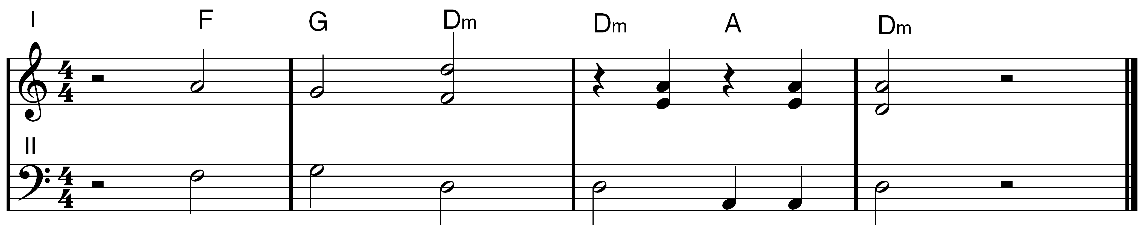

ODER alternative Begleitung
III Glockenspiel
IV Quintbordun z.B. für Metallophon,
V Bass-Instrument (Bassxylophon)
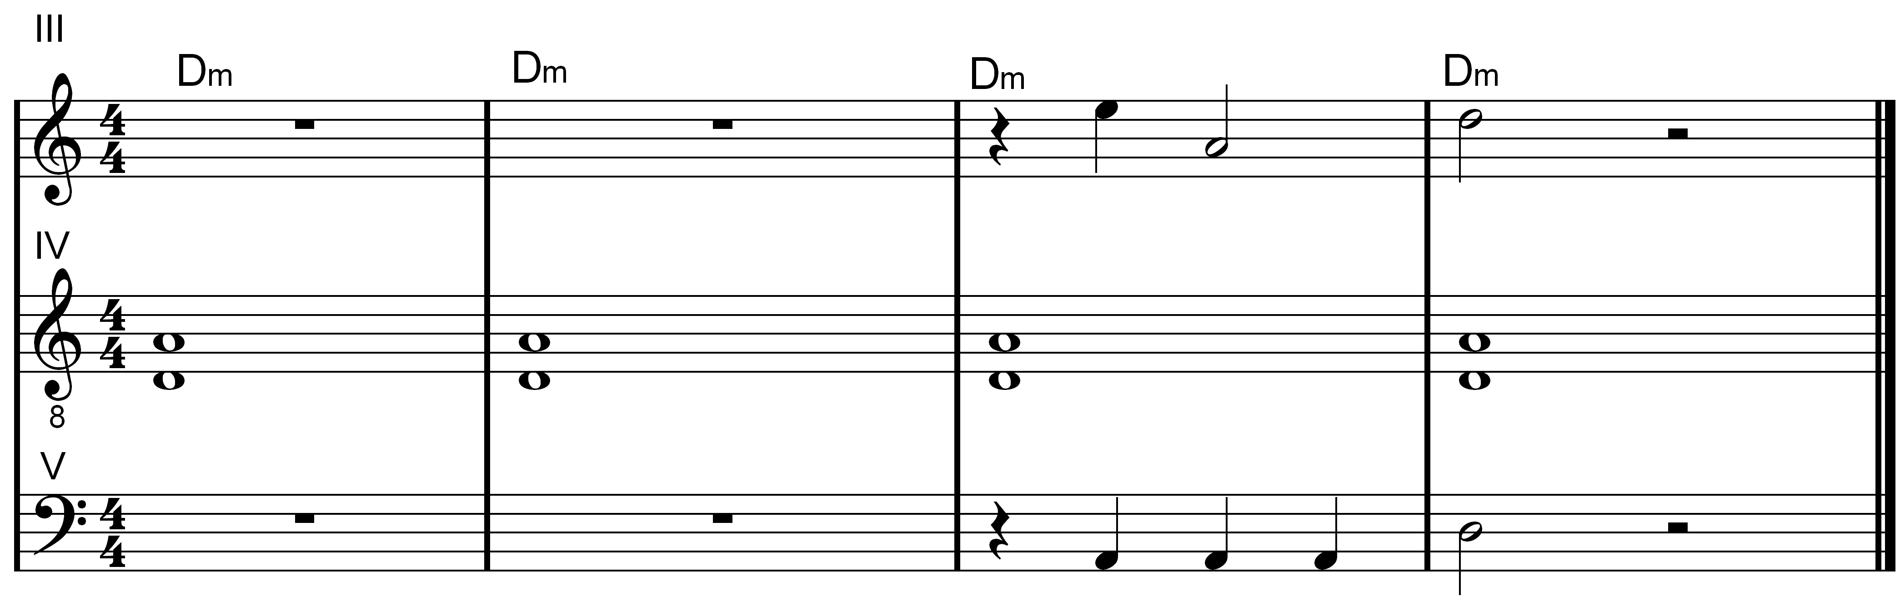

Wer wälzt vom Grab den Stein / Der schöne Ostertag .......... S. 72 / CD-Titel Nr. 10

Der im Werkbuch zitierte Choral steht im aktuellen Evangelischen Gesangbuch unter Nr. 117:
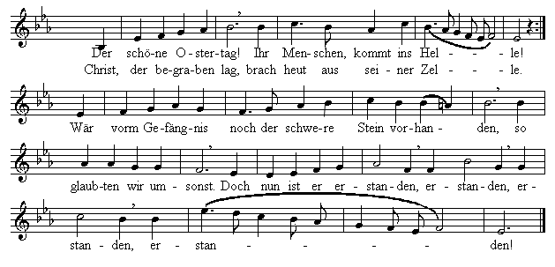
2 Was euch auch niederwirft, Schuld, Krankheit, Flut und Beben – er, den ihr lieben dürft, trug euer Kreuz ins Leben. Läg er noch immer, wo die Frauen ihn nicht fanden, so kämpften wir umsonst. Doch nun ist er erstanden, erstanden, erstanden, erstanden.
3 Muss ich von hier nach dort – er hat den Weg erlitten. Der Fluss reißt mich nicht fort, seit Jesus ihn durchschritten. Wär er geblieben, wo des Todes Wellen branden, so hofften wir umsonst. Doch nun ist er erstanden, erstanden, erstanden, erstanden.
http://www.l4a.org/cgi-bin/4lieder?lookupMode=liedaufschlagen&lookup=Evangelisches%20Gesangbuch+117

Für eine Ausführung in Kombination mit dem im Werkbuch wiedergegebenen Spiellied muss dieses einen Ton tiefer angestimmt werden - bzw.

Gib das Licht weiter ....................................................... S. 74 / CD-Titel Nr. 11

Die Kinder stehen im Kreis nicht zu eng und mit Blick zur Mitte auf ein brennendes Licht (Adventskranz?). Jedes Kind hat ein noch unangezündetes Licht in der Hand.

1 Kind kommt vom Adventskranz mit brennendem Licht (später 2, 3, oder 4 je nach Adventswoche) und geht auf den Kreis der Kinder (mit noch nicht brennenden Lichtern) zu, stellt sich in die Lücke zwischen zwei Kinder, dreht sich nach rechts und entzündet das Licht des ihm nun gegenüber stehenden Kindes.
Beide gehen nun in Gegenbewegung weiter über die Kreisbahn: Das erste Kind im Uhrzeigersinn und eher innen herum und das Kind , dessen Licht gerade erst entzündet wurde, gegen Uhrzeigersinn und eher außen herum. Beide zünden die Lichter der Kinder an, bei denen sie jeweils im 8. Takt ankommen.
Die nächsten 8 Takte dienen zum Anzünden des Lichtes, mit dem Neueinsatz gehen nun 4 Kinder weiter, also stets alle, deren Licher schon brennen usw.

Unsre Kirche hat Geburtstag ………………………….… S. 75 / CD-Titel Nr. 12

In der folgenden Geschichte ist ein Bewegungsspiel versteckt: Wer findet heraus, wie es funktioniert? Wer traut sich, den Petrus (oder eine „Petra“) zu spielen?

Spiel-Geschichte zum Lied

Wir stehen im Kreis mit dem Rücken zur Mitte. Wir haben Angst vor den Menschen um uns - so wie die Freunde und Freundinnen von Jesus, nachdem er gekreuzigt wurde. Manche werfen mit Steinen nach uns… Vielleicht sind selbst unter uns Verräter…

Aber heute ist ein großes Fest in Jerusalem und auch wir haben uns in einem Saal versammelt. Petrus führt uns immer enger zusammen, damit alle hineinpassen. Alle müssen dazu die Nachbarn fassen und wir bilden eine lange Reihe, die nicht abreisst. Nur Petrus lässt seinen rechten Nachbarn los und geht mit ruhigen Schritten immer weiter, immer enger wird es, wie in einer Spirale… Alle wollen wissen, wie das weitergeht...
Manche unter uns erzählen, Jesus wäre auferstanden - aber andere können es nicht glauben. Viele haben immer noch Angst. Draußen feiern die andern, hoffentlich tun sie uns nichts. Warum verstecken wir uns eigentlich? Wenn Jesus auferstanden ist - warum führt uns Petrus dann so eng zusammen, dass einem angst und bange werden kann…?

Plötzlich ist alles anders. Petrus hat die Richtung gewechselt. Er ist umgekehrt. Er läuft zwischen den andern hinaus und alle folgen ihm. Keiner lässt los. Petrus reißt uns mit. Er geht jetzt doppelt so schnell wie vorher. (Aber er macht dabei kleine Schritte damit alle mitkommen). Der ist jetzt vielleicht mutig, reißt die Tür auf, geht raus und erzählt allen von Jesus - keiner versteckt sich mehr. Bald stehen wir wieder im Kreis - aber: Alle gucken sich an und singen: Unsre Kirche hat Geburtstag. Heute ist wirklich etwas neues geboren. Jetzt ist es auch für uns ein Feiertag.
© Siegfried Macht

((Hier Noten aus Liederbuch einsetzen: „Unsre Kirche hat Geburtstag“))

Lasst uns auch Geburtstag feiern! Kirchen-Geburtstag! Wie könnte das gehen, was brauchen wir dazu…? Sammelt Ideen…

Geh aus mein Herz – (Quodlibet mit) So schön hat Gott die Welt gemacht ... S. 80
Allemande
Paarweise im Flankenkreis links: Blick gegen Uhrzeigersinn. Linke Hände in Hüfthöhe gefasst, rechte Hände neben der rechten Schulter der Partnerin gefasst. Es beginnen beide mit links. Die Viertel ist Zählzeit und real durchgehendes Schrittmaß. Die Bewegung setzt volltaktig ein.

Takt | Zählzeit | Bewegung | Kürzel
 | 4 | (Auftakt abwarten)
1 | 1  2  3  4 | Links vor  Rechts vor  Links vor  Rechts vor in die Luft strecken (nur wenig über dem Boden) | Double li
2 | 1  2  3  4 | Rechts vor  Links vor  Rechts vor  Links vor in die Luft strecken (nur wenig über dem Boden) | Double re
3 | Wie Takt 1 |  | Double li
4 | Wie Takt 2, aber dabei halbe Drehung um rechte Seite, jeder für sich auf dem Platz, Fassung jetzt gegengleich: Linke Hände neben der linken Schulter der Dame, rechte absenken |  | Double-Wendung
5 | Takt 1 wiederholen
6 | Wie Takt 4, aber dabei mit Viertelwendung auf kürzestem Weg zueinander drehen. Die gefassten Hände kommen etwa in Brusthöhe gekreuzt übereinander, die linke Hand des Herrn liegt oben. |  | Double-  Viertelwendung
9 | 1  2  3  4 | Links seitwärts (linke Hände dabei lösen)  Rechts vor in die Luft strecken (nur wenig über dem Boden)  Rechts seitwärts (linke Hände fassen, rechte lösen)  Links vor in die Luft strecken (nur wenig über dem Boden) | Simple li sw  Simple re sw
10 | 1  2  3  4 | Partner entfernen sich seitwärts voneinander mit folgenden Schritten:  Links seitwärts (Fassung lösen)  Rechts nachstellen  Links seitwärts  Rechts vor in die Luft strecken (nur wenig über dem Boden) | Double li sw
11 | 1  2  3  4 | Rechts seitwärts  Links vor in die Luft strecken (nur wenig über dem Boden)  Links seitwärts  Rechts vor in die Luft strecken (nur wenig über dem Boden) | Simple re sw  Simple li sw
12 | 1  2  3  4 | Partner entfernen sich seitwärts voneinander mit folgenden Schritten:  Rechts seitwärts (Fassung lösen)  links nachstellen  rechts seitwärts  links vor in die Luft strecken (nur wenig über dem Boden) | Double re sw
13 | Wie Takt 9 |  | Simple li sw  Simple re sw
14 | Mit Doubleschritt ganze Drehung um die linke Seite: li, re, li, re in die Luft |  | D-Drehung li
15 | Wie Takt 11 |  | Simple re  Simple li
16 | Mit Doubleschritt ganze Drehung um die rechte Seite: re, li, re, li in die Luft und bereits den Partner für den nächsten Durchgang (alles von vorn) fassen |  | D-Drehung re

Im Folgenden der Quodlibet-Satz aus dem Werkbuch mit korrigierten Schlusstakten:
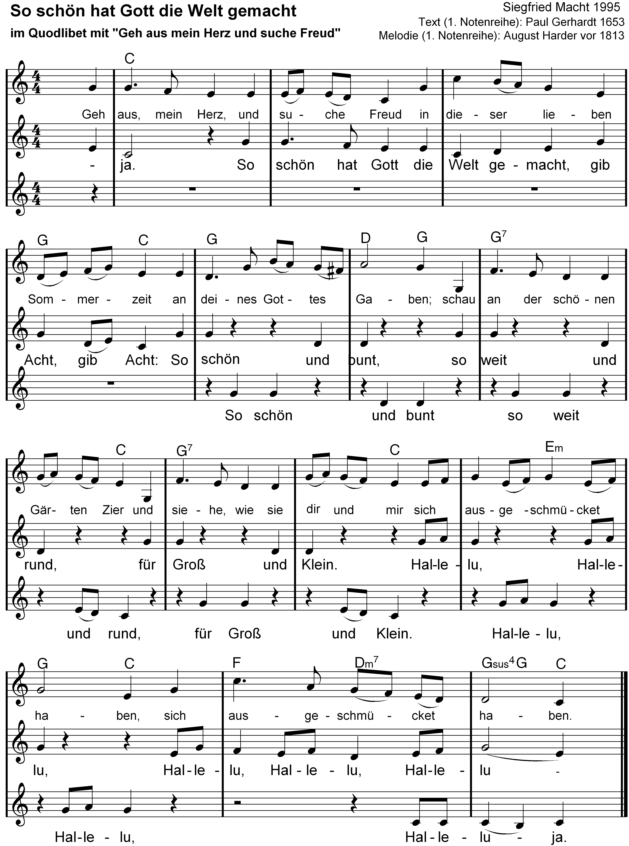

In den Bergen wohnt ein Hirte ……………. S. 91 / CD-Titel Nr 18
Hier die Noten für alle, die die Zwischenspiele live musizieren wollen – Achtung 7/8-Takt! (3+2+2)
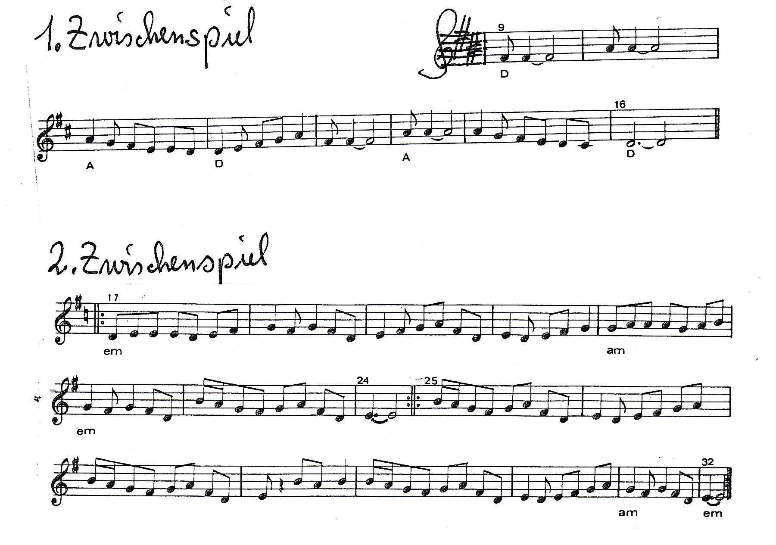

Gott, so wie der Sonnenschein / Quodlibet mit „Sonne der Gerechtigkeit“.. S. 106

Bei der Ausführung im Quodlibet pausiert die Choralstimme „Sonne der Gerechtigkeit“ jeweils 4 Halbe vor dem Neueinsatz. Dadurch kann der Choral als regelmäßige Pavane getanzt werden.

Hier dazu der in Takt 13 verbesserte Satz:

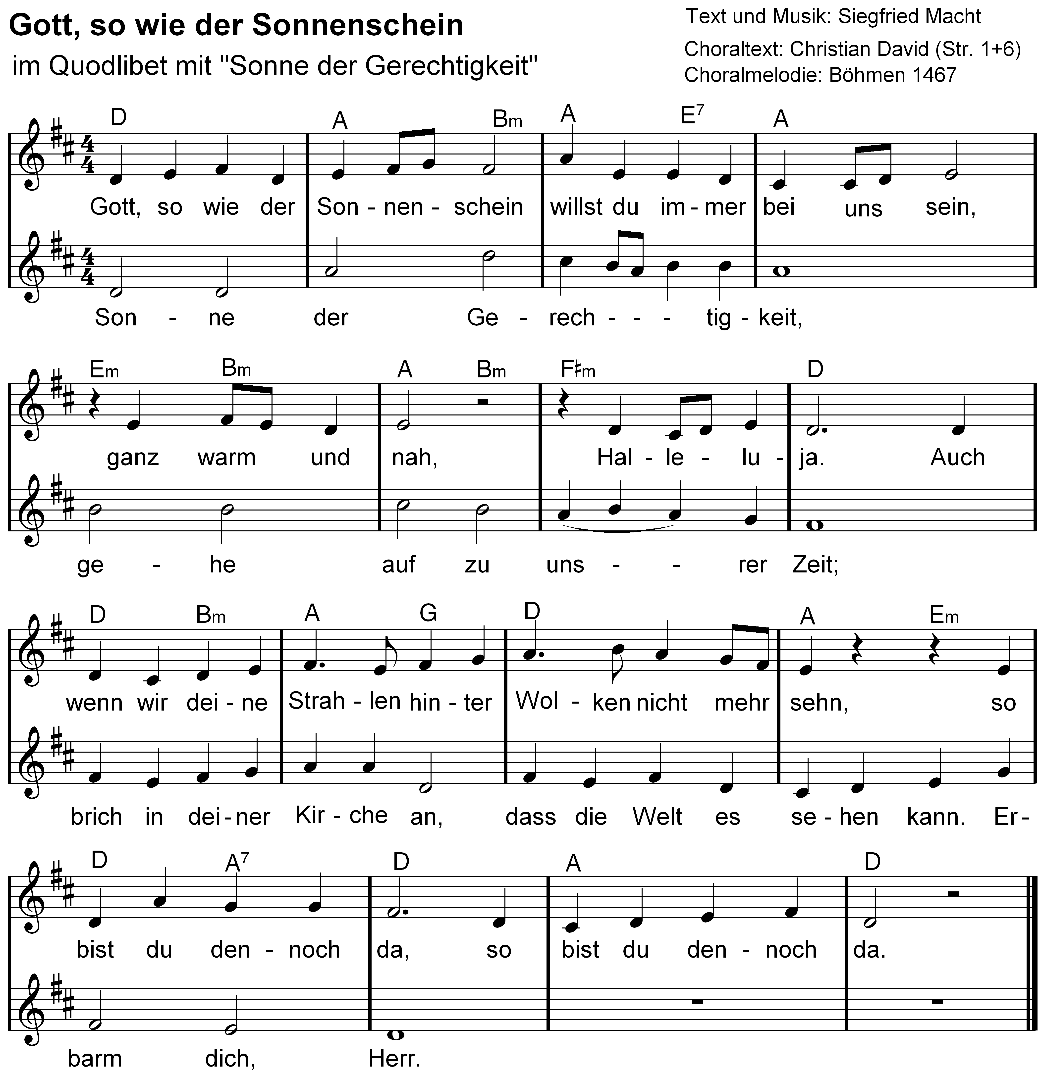

Werde stark wie Petrus ......................................... S. 110 / CD-Titel Nr. 21
1) Als Gerüst eines Kinderbibeltages „Stark sein“: Zu (fast) jeder Strophe wird in Unter-Gruppen kurz die Geschichte mit einer kleinen Mal-, Spiel- oder Bastelaktion erzählt. Dann wird die Gruppe gewechselt. Abschließend mit allen zusammen:
2) Alle Strophen ohne CD mit Gitarrenbegleitung singen, jede doppelt: Gruppenleitung singt die Strophe vor, an der Stelle des biblischen Namens wird aber nur gesummt. Nun wiederholen die Kinder und setzen dabei den erratenen Namen ein. Und/oder:
3) Als Bewegungsspiel zur CD: Jede Strophe wird groß auf ein DIN-A-4-Blatt geschrieben/gedruckt (oder eventuell durch ein korrespondierendes Bild ersetzt) – der enthaltene biblische Personenname deutlich farbig hervorgehoben. Alle Blätter werden als enger Kreis und in der Reihenfolge der Liedtextstrophen lesbar in die Raummitte gelegt. Ein Doppel jeden Blattes wird je einem Kind auf den Rücken geheftet oder geklebt – aber so, dass niemand seinen eigenen Namen weiß. Nun gehen alle durch den Raum und fragen die anderen, bis sie wissen, wer sie sind. Es dürfen aber nur Fragen gestellt werden, die mit „Ja“ oder „Nein“ beantwortet werden können - und die in der Mitte liegenden biblischen Namen dürfen nicht direkt ausgesprochen werden. Wer seinen Namen zu kennen meint, stellt sich als Außenkreis vor sein Blatt. Auch wenn noch nicht alle stehen, wird nach angemessener Zeit abgebrochen. Wer unsicher ist, stellt sich vor eines der noch freien (und möglicherweise passenden) Blätter.
Nun wird zur mitlaufenden CD die Lösung getanzt: Abstand von den Blättern in der Mitte mindestens vier bis fünf Schritte. Alle gehen im Tempo der Halben Note zwei Schritte pro Takt:
- rechts nach rechts, links nachstellen ohne Gewicht; links nach links, rechts nachstellen ohne Gewicht
- drei Schritte rückwärts und vierter ohne Gewicht ran = Tipp
- drei Schritte vorwärts und vierter ohne Gewicht ran = Tipp
- rechts nach rechts, links nachstellen ohne Gewicht; links nach links, rechts nachstellen ohne Gewicht.
Nur die jeweils gerade besungene Person geht dieselben Schritte in anderer Reihenfolge, nämlich
- drei Schritte vorwärts und vierter ohne Gewicht ran = Tipp
- links nach links, rechts nachstellen ohne Gewicht, rechts nach rechts, links nachstellen ohne Gewicht
- links nach links, rechts nachstellen ohne Gewicht, rechts nach rechts, links nachstellen ohne Gewicht
- drei Schritte rückwärts und vierter ohne Gewicht ran = Tipp
Hat die Person sich der falschen Strophe zugeordnet, so (zeigen seine Nachbarn mit Finger vor dem Mund „Pss!“) und es wird nicht gesungen (und mit kleineren Schritten fast auf dem Platz gegangen). Das falsch aufgestellte Kind geht nun seitwärts gegen Uhrzeigersinn innen im Kreis herum, bis es vor dem Kind steht, das durch Blick auf seinen Rücken erkennt, dass es selbst auf dem Platz des wandernden Kindes steht. Es ruft „Halt“ und beide tauschen die Plätze.
Zum langen orientalischen Zwischenspiel nach der sechsten Strophe gehen alle frei durch den Raum, können sich an den Rücken und in der Mitte noch einmal über ausstehende Strophen orientieren… müssen aber nach 4 x 8 Schrittzeiten (gut zu hören: 4 Melodiebögen) wieder auf dem eigenen Platz sein. Nach der 7. Strophe fassen sich alle zum Arche-Zwischenspiel bei den Händen, heben diese, während sie 4 Schritte vorgehen und senken sie während der folgenden 4 Rückwärtsschritte.

Liturgische Bausteine / Immerwährendes / Wiederholungen / Rituale

Gottesdienst-Stationen | Lieder dazu in „Kleine Leute – große Töne“
Glocken | Wir rufen euch (S.48)
Eingangslied / Morgenlied | Die güldene Sonne
Psalm  Einzug | Bereitet den Weg;  Danket Gott, denn er ist gut;  Der Herr, mein Hirte;
GLORIA  Lob und Dank | Danket Gott, denn er ist gut (evtl. andere Str.)
Zur Lesung, Epistel, (Halleluja als Begrüßung Christi vor dem Evangelium),  Evangeliums-Prozession* | Halleluja (S. 52)  Wir alle sind ein Leib,  Blind bin ich gewesen;  Jesus Christ, du bist das Licht (S. 68);  Herr, dein Wort, die edle Gabe
Credo  (oder Tauferinnerung) | Ich glaube, dass Gott  (Ich kann mich nicht erinnern...)
Sündenbekenntnis | Blind bin ich
Friedensgruß / Abendmahl | Dir scheine die Sonne;  Wir alle sind ein Leib
Fürbitten / Klageritual; Vaterunser / Segen | Sammle meine Tränen (Bitten),  Ich lasse dich nicht
Sendung und Ausgang | Ade, Adieu mit Gott;  Lebt wohl (S. 59)

* Die Evangeliumsprozession vom Altar zum Ambo ist ein kleines Weihnachtsfest: das Wort kommt von Gott zu den Menschen

